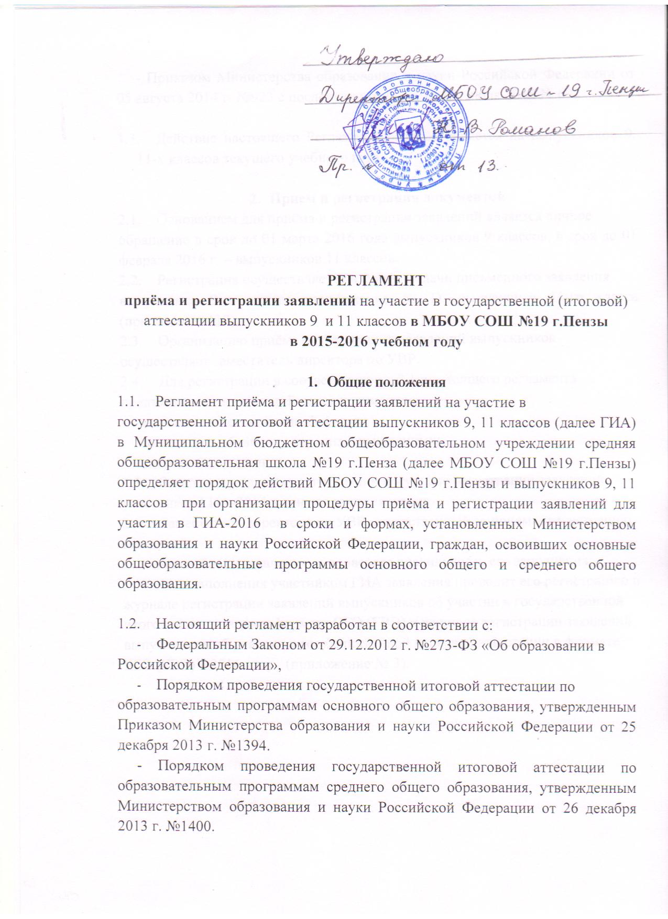

РЕГЛАМЕНТ
приёма и регистрации заявлений на участие в государственной (итоговой) аттестации выпускников 9 и 11 классов в МБОУ СОШ №19 г.Пензы
в 2015-2016 учебном году

- Общие положения
  - Регламент приёма и регистрации заявлений на участие в
государственной итоговой аттестации выпускников 9, 11 классов (далее ГИА) в Муниципальном бюджетном общеобразовательном учреждении средняя общеобразовательная школа №19 г.Пенза (далее МБОУ СОШ №19 г.Пензы) определяет порядок действий МБОУ СОШ №19 г.Пензы и выпускников 9, 11 классов при организации процедуры приёма и регистрации заявлений для участия в ГИА-2016 в сроки и формах, установленных Министерством образования и науки Российской Федерации, граждан, освоивших основные общеобразовательные программы основного общего и среднего общего образования.

  - Настоящий регламент разработан в соответствии с:
- Федеральным Законом от 29.12.2012 г. №273-ФЗ «Об образовании в
Российской Федерации»,
- Порядком проведения государственной итоговой аттестации по
образовательным программам основного общего образования, утвержденным Приказом Министерства образования и науки Российской Федерации от 25 декабря 2013 г. №1394.
- Порядком проведения государственной итоговой аттестации по образовательным программам среднего общего образования, утвержденным Министерством образования и науки Российской Федерации от 26 декабря 2013 г. №1400.
- Приказом Министерства образования и науки Российской Федерации от 05 августа 2014 г. №923 с последующими изм. от 07. июля 2015 № 692

  - Действие настоящего Регламента распространяется на выпускников 9, 11-х классов текущего учебного года.

- Прием и регистрация документов
  - Основанием для приёма и регистрации заявлений является личное
обращение в срок до 01 марта 2016 года выпускников 9 классов, в срок до 01 февраля 2016 г. – выпускников 11 классов.
  - Регистрация осуществляется в форме подачи письменного заявления
выпускника 9-го класса (приложение № 1), выпускника 11-го класса (приложение №2).
  - Организацию приёма и регистрации заявлений выпускников
осуществляет заместитель директора по УВР.
  - Для регистрации в соответствии с п.2.1. настоящего регламента
предъявляется следующий пакет документов:
- заявление в установленной форме;
- согласие на обработку персональных данных;
- паспорт (ксерокопия).
  - Заявление подлежит регистрации в журнале регистрации заявлений
участников ГИА-2016 в день подачи заявления.
  - Заместитель директора по УВР, ответственный за прием и регистрацию
заявлений:
- выдает бланк заявления и проверяет правильность его заполнения;
- после заполнения участником ГИА заявления проводит его регистрацию в журнале регистрации заявлений выпускников об участии в государственной итоговой аттестации в формате ОГЭ (ГВЭ) и журнале регистрации заявлений выпускников об участии в государственной итоговой аттестации в формате ЕГЭ (ГВЭ) в 2016 году (приложение № 3).

